**3.4. Tables of Frequencies**

Tujuannya adalah memberikan gambaran tentang suatu data, seperti rata-rata, standar deviasi, varians dan sebagainya. Data yang digunakan bisa kuantitatif bisa juga kualitatif.

**Kasus :**

Dari file **LATIH3** akan dibuat sebuat table frequencies yang memuat Bidang Kerja Karyawan dengan Pendidikan Karyawan. Tabel akan di bagi dua berdasarkan status karyawan dengan menggunakan **Separate Tables.**

Langkah:

* Buka file **LATIH3**
* Buka menu **Analyze,** pilih **Tables,**  lalu pilih **Tables of Frequencies.**

Tampak di layar :

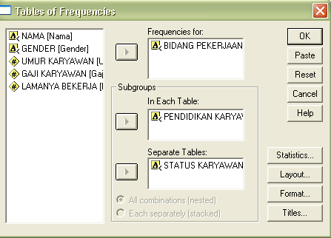

**Gambar 3.19 Kotak Tables of Frequencies**

* **Frequencies for,** msukkan variabel Bidang Pekerjaan
* **In each table,**  variabel untuk mengisi kolom , pilih variabel Pendidikan Karyawan
* **Separate tables**, fungsinya sama dengan layer untuk memisahkan tabel. Pilih variabel **Status Karyawan.**
* Abaikan yang lain tekan **Ok.** Hasilnya adalah,

**Tabel 3.7 Output Separate Tables berdasarkan Status Karyawan Belum Menikah**



Untuk melihat status karyawan yang sudah menikah, maka klik 2 kali tabel output, kemudian klik status karyawan, dan klik combo, pilih Status karyawan menikah

**Tabel 3.8 Output Separate Tables berdasarkan Status Karyawan Yang Menikah**



* Silakan buat **Analisis** kedua **Output Separate Tables berdasarkan Status Karyawan Yang Belum Menikah dan Yang Sudah Menikah**

**3.5. Statistik Deskriptif**

Statistik Deskriptif berhubungan dengan pengumpulan data, pengolahan data dan penyajian data. Data tersebut dapat disajikan dalam bentuk tabel maupun grafik. Dalam SPSS, Statistik Deskriptif bisa diperoleh melalui :

1. Custom Tables
2. Distribusi Frekuensi
3. Persentase grafis
4. Ukuran Statistik Deskriptif

Ukuran Statistik Deskriptif pada SPSS terdapat pada menu **Descriptive Statistics**. Menu ini mempunyai beberapa submenu:

A. **FREQUENCIES** :

Membahas ukuran Stastistik Deskriptif seperti Mean, Median, Kuartil, Persentil, Standar Deviasi dan lainnya.

B. **DESCRIPTIVE**

Untuk menguji apakah data berdistribusi normal atau tidak

C. **EXPLORE**

Untuk menguji sekelompok data dengan menggunakan Box-Plot dan Steam and Lef Plot.

D. **CROSSTABS**

Menyajikan data dalam bentuk hubungan bari dan kolom.

E. **RATIO**

Untuk menyediakan ringkasan statistik yang berupa rasio-rasio.

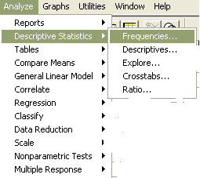

**Gambar 3.20 Kotak Descriptive Statistics**

**3.5.1. Frequencies**

Data dalam tabel berikut adalah data mengenai berat badan 30 orang responden yang diambil secara acak (angka dalam kg).

Tampak di layar :

|  |  |
| --- | --- |
|  |  |

**Gambar 3.21 Kotak Data Mengenai Berat Badan dari 30 responden (LATIH5)**

Berdasarkan data dari tabel tersebut akan dibuat deskripsi statistiknya.

Langkah :

* Buka file **LATIH5**, pilih menu **Analyze**, kemudian pilih **Descriptive Statistics,**  pilih **Frequencies…**
* **Variable(s),** adalah variabel yang akan dimasukkan, maka klik **Berat Badan**

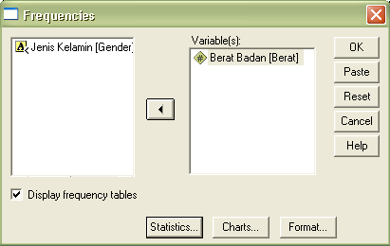

**Gambar 3.22 Kotak Frequencies**

* Klik **Statistics**, tampak di layar

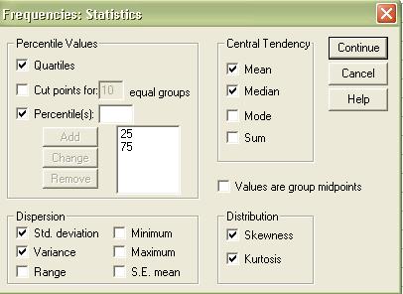

**Gambar 3.23 Kotak Frequencies Statistics**

Pilihan **statistics** ini untuk menggambarkan data,

* **Percentiles Values** atau nilai persentil, untuk keseragaman klik **Quartile** dan **Percentile(s)** . Pada kotak di samping **Percentile (s)** ketik 25 kemudian tekan **Add.** Kemudian ketik 75 pada kotak terdahulu dan tekan **Add** lagi.
* **Dispersion,** untuk melihat sebaran data. Klik **Std. Deviation**, **Variance**.
* **Central Tendency,**  atau pengukuran pusat data. Untuk keseragaman klik **Mean**  dan **Median.**
* **Distribution** atau bentuk bentuk distribusi data. Untuk keseragaman, klik **Skewness** dan **Kurtosis.**
  + Tekan **Continue**  setelah selesai input untuk melanjutkan proses berikutnya.
  + Klik pilihan **Charts,** maka tampak di layar :

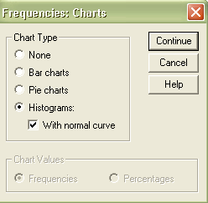

**Gambar 3.24 Kotak Frequencies : Charts**

* Pilih **Histogram** , juga pilih **With normal curve.**
* Tekan **Continue**
  + Klik pilihan **Format,** maka tampak di layar :

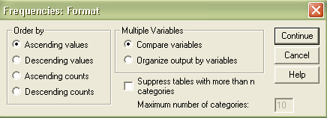

**Gambar 3.25 Kotak Frequencies : Format**

* + - **Order by,**  adalah data output akan disusun seperti apa. Kita akan menyusun data dari data terkecil ke terbesar, maka klik **Ascending values.**
      * Abaikan bagian lain dan tekan **Continue.**
      * Tekan **OK.**

**Tabel 3.9 Output Berdasarkan Ascending Values**



**Analisis :**

* N atau jumlah data yang valid adalah 30 responden, sedangkan data yang hilang (missing) adalah nol.
* Mean, atau rata-rata tinggi badan adalah 49,10.
* Median atau titik tengah data jika semua data diurutkan dan dibagi dua sama besar. Angka median 45,50 kg, artinya 50% berat badan adalah 45,50 ke atas dan 50% berat badan adalah 45,50 ke bawah.
* Standar deviasi adalah 16,886, dan varians yang merupakan yang merupakan kuadrat dari standar deviasi adalah 285,128.
* Ukuran Skewness adalah -0,858. Untuk penilaian nilai tersebut diubah ke angka rasio. Rasio Skewness adalah :

-2,000

Sebagai pedoman, jika rasio skewness berada diantara –2 sampai dengan +2, maka distribusi data adalah normal. Oleh karena rasio skewness adalah

-2,000, maka data adalah normal.

* Ukuran Kurtosis adalah 1,374 . Untuk penilaian tersebut diubah ke angka rasio.



Jika rasio kurtosis terletak antara –2 sampai dengan 2, maka data tersebut normal. Dan berdasarkan hasil perhitungan 1,64946, maka data berat badan adalah normal.

* Percentiles
* Rata-rata berat badan responden 25% di bawah 40,00 kg, dan 75% lagi di atas 40,00 kg.
* Rata-rata berat badan responden 75% dibawah 62,50 kg dan 25% lagi di atas 62,50 kg.



**Gambar 3.26 Histogram dan Poligon Frekuensi**

* HISTOGRAM

Memperlihatkan grafik data yang telah dibuat frekuensinya. Dari histogram yang telah kita buat, terlihat mempunyai kemiripan bentuk dengan kurva negative atau tidak mendekati normal.